Государственное бюджетное дошкольное образовательное учреждение центр развития ребёнка – детский сад № 48 Красносельского района Санкт-Петербурга

Табличка шрифтом Брайля с названием организации | 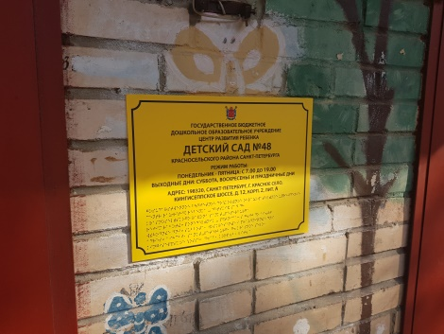
Информационная табличка "Вызов персонала" с гравировкой шрифтом Брайля | 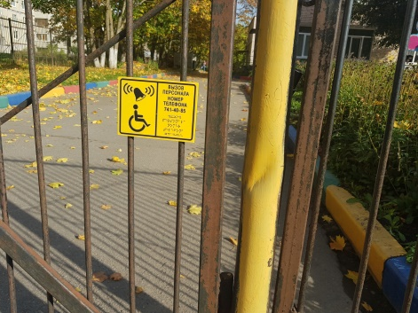
Тактильный знак (пиктограмма, номер и пр.) рельефный, пластик | 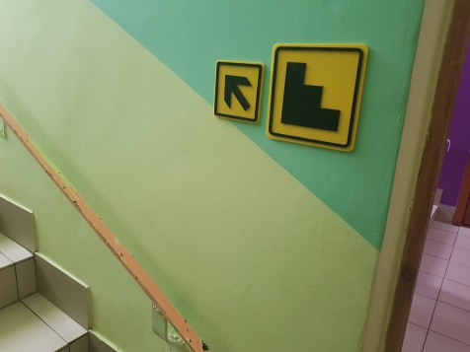
Навигационные таблички
Поручень для санитарно-гигиенических комнат | 